Tre distanze differenti con Arduino

In questo progetto è stato utilizzato il sensore di distanza HC-SR04.
Il sensore è costituito da due cilindri vuoti trg ed echo; trg invia ultrasuoni che rimbalzano contro il generico oggetto posto di fronte ad esso ed entrano in echo. Il sensore misura il tempo che ha impiegato il suono e da questo si può ricavare la distanza.
L'HC-SR04 è un sensore digitale che misura distanze comprese tra 2 e 400 cm con una precisione di 3 mm.
Caratteristiche tecniche:
- Tensione di lavoro: 5 v;
- Corrente assorbita: 15 mA;
- Frequenza di lavoro: 40 Hz;
- Distanza max: 400 cm;
- Distanza min: 2 cm;
- Angolo di misura: 15°

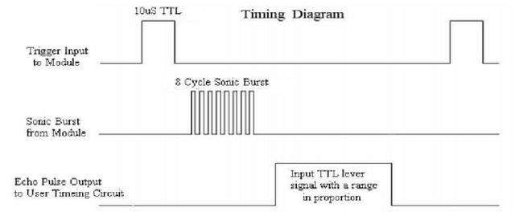

Dallo schema si nota che esistono tre fasi per la misura delle distanze
- Invio di un impulso di 10 us al sensore sul pin trig;
- Il sensore invia 8 impulsi di ultrasuoni ad una frequenza di 40 Hz;
- Calcolo del tempo da quando si è mandato il primo impulso fino a quando riceve un impulso sul pin echo.

Distanza = tempo * velocità del suono / 2 = tempo * 3,4 * 10^-2 / 2

Velocità di propagazione delle onde sonore
La velocità di propagazione di un’onda sonora dipende dal mezzo che deve attraversare e non dalle caratteristiche del suono. La velocità delle onde aumenta all’aumentare della temperatura e della densità del mezzo e per quanto riguarda quelli presi in esame, essa è:
Mezzo | Velocità (m/s)
Aria | 340
Acqua | 1480
Acciaio | 5980

Programma
Il programma è stato realizzato per misurare distanze e contare il numero di volte che si verificano tre differenti:
d<50, 50<d<100, d>100

#include <LiquidCrystal.h>

/* Corrispondenza pin LCD <-> pin digitali di Arduino */

#define RS 12
#define EN 11
#define D7 2
#define D6 3
#define D5 4
#define D4 5

LiquidCrystal lcd( RS, EN, D4, D5, D6, D7 );

const int TRIG = 8;
const int ECHO= 9;
int n=0, m=0, k=0;
void setup() {

Serial.begin(9600);
lcd.begin( 2, 16 );
pinMode(TRIG,OUTPUT);
pinMode(ECHO,INPUT);

}

void loop()
{
long durata, distanza;
digitalWrite(TRIG, LOW);
delayMicroseconds(2);
digitalWrite(TRIG, HIGH);
delayMicroseconds(10);
digitalWrite(TRIG, LOW);
durata = pulseIn(ECHO,HIGH);
distanza = durata / 29.1 / 2 ;
if (distanza <= 0){
Serial.println("Out of range");
}
else {
Serial.print(distanza);
Serial.println("cm");
Serial.println();
if(distanza<100){
if(distanza<50){
n=n+1;
}
else if(distanza>50)m=m+1;
}
else if(distanza>100&&distanza<150){k=k+1;
}
lcd.clear(); // Pulisce lo schermo
lcd.setCursor( 0, 0 );
lcd.print( distanza );
lcd.print("cm");
lcd.print(" ");
lcd.print("n=");
lcd.print(n);
lcd.setCursor( 0, 1 );
lcd.print("m=");
lcd.print(m);
lcd.print(" ");
lcd.print("k=");
lcd.print(k);
delay(1000);
}
}
Collegamento con LCD2X16
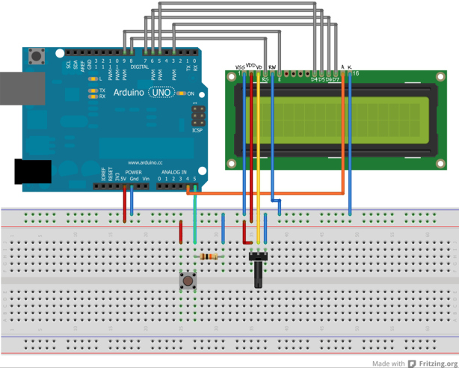

Se si vuole considerare che la velocità del suono dipende anche dalla temperatura, si inserisce nel circuito un sensore di temperatura tipo lm35 e si considera la seguente relazione:

cm = 0.0331 + ( 0.000062 * temp)
#include <LiquidCrystal.h>

/* Corrispondenza pin LCD <-> pin digitali di Arduino */

#define RS 12
#define EN 11
#define D7 2
#define D6 3
#define D5 4
#define D4 5

LiquidCrystal lcd( RS, EN, D4, D5, D6, D7 );

const int TRIG = 8;
const int ECHO= 9;
int n=0, m=0, k=0;
float temp;
void setup() {

Serial.begin(9600);
lcd.begin( 2, 16 );
pinMode(TRIG,OUTPUT);
pinMode(ECHO,INPUT);

}

void loop()
{temp = ( 4.4 * analogRead(A0) * 100.0) / 1024.0;
long durata, distanza;
digitalWrite(TRIG, LOW);
delayMicroseconds(2);
digitalWrite(TRIG, HIGH);
delayMicroseconds(10);
digitalWrite(TRIG, LOW);
float cm = 0.0331 + ( 0.000062 * temp);
durata = pulseIn(ECHO,HIGH);
distanza = (durata*cm/2.0);
if (distanza <= 0){
Serial.println("Out of range");
}
else {
Serial.print(distanza);
Serial.println("cm");
Serial.println();
if(distanza<100){
if(distanza<50){
n=n+1;
}
else if(distanza>50)m=m+1;
}
else if(distanza>100&&distanza<150){k=k+1;
}
lcd.clear(); // Pulisce lo schermo
lcd.setCursor( 0, 0 );
lcd.print( distanza );
lcd.print("cm");
lcd.print(" ");
lcd.print("n=");
lcd.print(n);
lcd.setCursor( 0, 1 );
lcd.print("m=");
lcd.print(m);
lcd.print(" ");
lcd.print("k=");
lcd.print(k);
lcd.print(" ");
lcd.print("t");
lcd.print(temp);
lcd.print("C");
delay(1000);
}
}

Controllo di un parcheggio

Si vogliono controllare il numero di auto in ingresso e quelle in uscita di un parcheggio. Il numero di auto presenti sarà dato dalla differenza tra quelle in ingresso e quelle in uscita.
Il numero di posti disponibili sarà la differenza tra Nmax, capienza del parcheggio e auto presenti.
Se il numero di posti disponibili è nullo, si accenderà un led rosso, altrimenti, sarà acceso led verde.
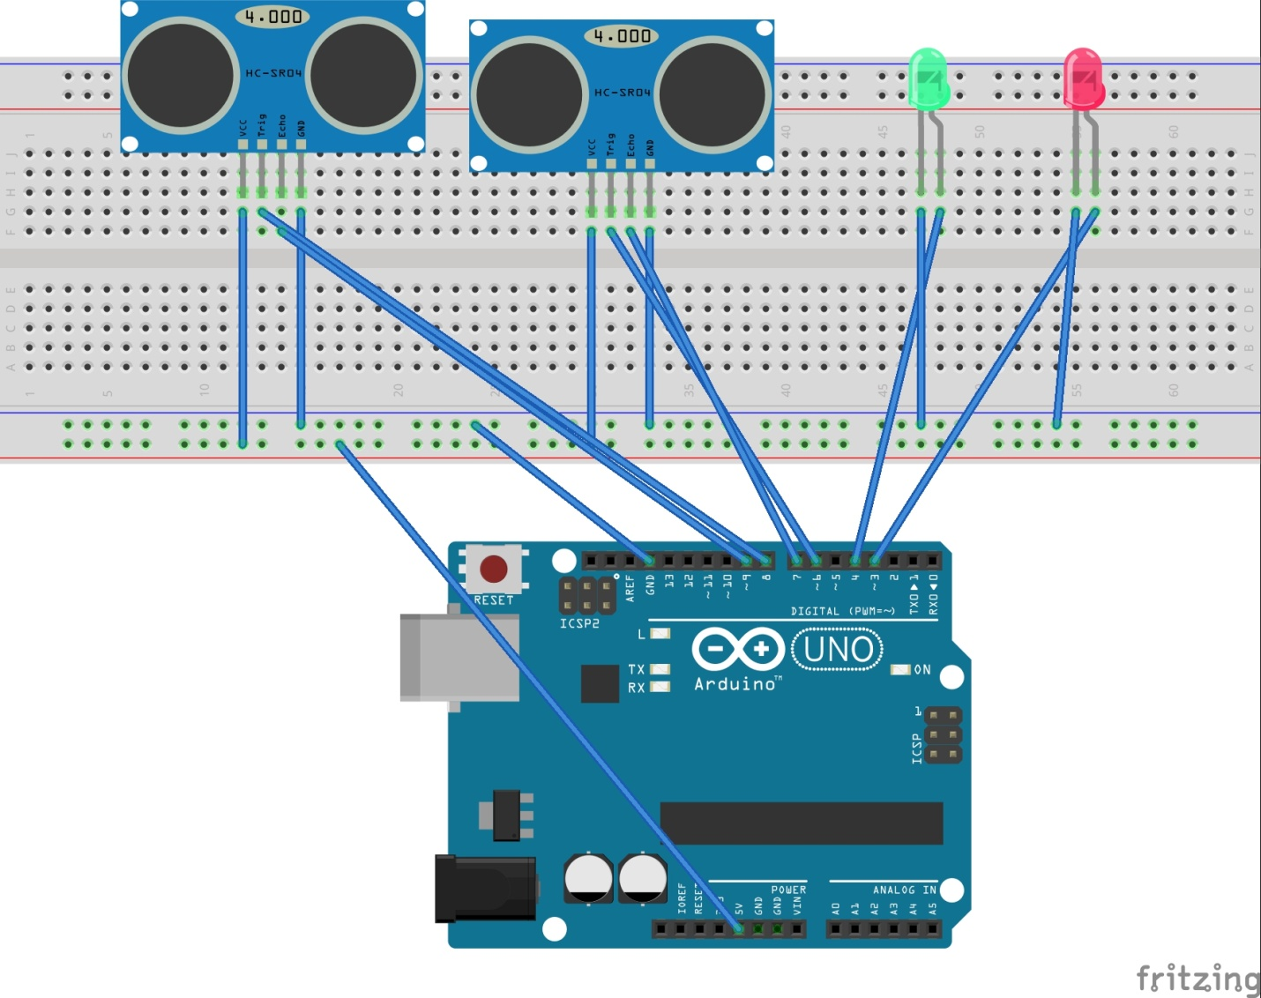

const int TRIG = 8;
const int ECHO= 9;
int rosso=3;
int verde=4;
const int TRIG1 = 6;
const int ECHO1= 7;
int n=0, m=0, k=0;
void setup() {

Serial.begin(9600);
pinMode(TRIG,OUTPUT);
pinMode(ECHO,INPUT);
pinMode(TRIG1,OUTPUT);
pinMode(ECHO1,INPUT);
pinMode(verde,OUTPUT);
pinMode(rosso,OUTPUT);
}

void loop()
{
long durata, distanza;
long durata1, distanza1;
digitalWrite(TRIG, LOW);
delayMicroseconds(2);
digitalWrite(TRIG, HIGH);
delayMicroseconds(10);
digitalWrite(TRIG, LOW);
durata = pulseIn(ECHO,HIGH);
distanza = durata / 29.1 / 2 ;
if (distanza <= 0){
Serial.println("Out of range");
}
else {
Serial.print(distanza);
Serial.println("cm");
Serial.println();
if(distanza<50){
if(distanza>20)m=m+1;
}
digitalWrite(TRIG1, LOW);
delayMicroseconds(2);
digitalWrite(TRIG1, HIGH);
delayMicroseconds(10);
digitalWrite(TRIG1, LOW);
durata1 = pulseIn(ECHO1,HIGH);
distanza1 = durata1 / 29.1 / 2 ;
if (distanza1 <= 0){
Serial.println("Out of range");
}
else {
Serial.print(distanza1);
Serial.println("cm");
Serial.println();
if(distanza1<50){
if(distanza1>20)n=n+1;
}

}
k=m-n;
if(k>10){digitalWrite(rosso,HIGH);// abbiamo supposto che la capienza max sia 10
digitalWrite(verde,LOW);}
else{digitalWrite(verde,HIGH);
digitalWrite(rosso,LOW);}
}}

